A continuación, encontrará textos sugeridos para los medios de comunicación social (opciones de imágenes adjuntas) que lo ayudarán a promocionar entre los miembros el tema de salud y bienestar de este mes: su salud mental. No dude en compartirlos en las plataformas de comunicación interna y en su cuenta de LinkedIn, según corresponda.

  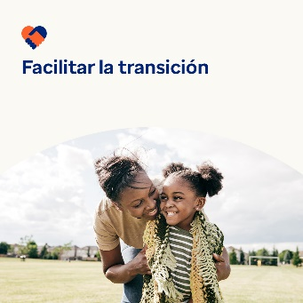 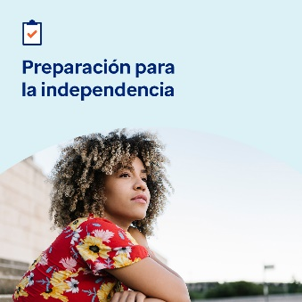

* La vida presenta muchos desafíos. El conjunto de herramientas de este mes ofrece formas de ayudar a los jóvenes a desarrollar resiliencia, gestionar transiciones importantes y afrontar acontecimientos traumáticos de la vida. [optumwellbeing.com/newthismonth/es](https://optumwellbeing.com/newthismonth/es) #employeehealth #wellbeing
* Cuando un niño bajo su cuidado pasa por o es testigo de un evento traumático en su vida, puede ser difícil saber qué hacer o cómo ayudarlo. Aquí encontrará algunas sugerencias sobre dónde comenzar. [optumwellbeing.com/newthismonth/es](https://optumwellbeing.com/newthismonth/es) #employeehealth #wellbeing
* Obtenga consejos para cuidadores sobre cómo ayudar a niños y adolescentes a superar el estrés de las grandes transiciones, como el comienzo de un nuevo año escolar, en el paquete de herramientas de este mes. [optumwellbeing.com/newthismonth/es](https://optumwellbeing.com/newthismonth/es) #employeehealth #wellbeing
* ¿Un adolescente que es parte de su vida se está preparando para vivir solo? Aquí presentamos una hoja de consejos para ayudarlo a prepararse. [optumwellbeing.com/newthismonth/es](https://optumwellbeing.com/newthismonth/es) #employeehealth #wellbeing

**Cómo hacer una publicación en LinkedIn:**

* Abra su cuenta de LinkedIn.
* Selecciona su texto preferido de arriba (incluido el enlace). Copie y pegue.
* Elija su imagen preferida y agréguela a la publicación (guarde la imagen en el disco duro y seleccione “Add photo (Añadir una foto)” antes del paso 4).
* Haga clic en “Post (Publicar)”.